Como começar: Novos usuários
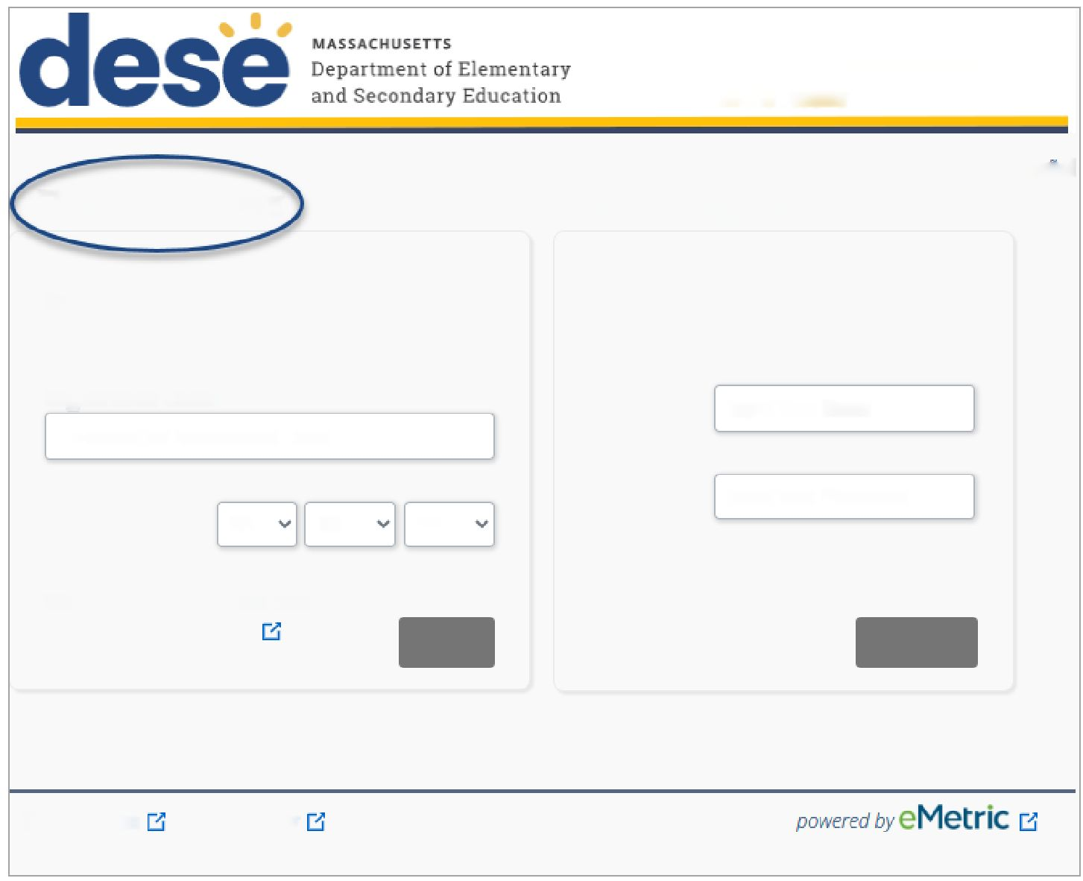
Código de matrícula: 472AC89F132A
Nome do aluno: Aluno Exemplo
Acesse para conferir os resultados do MCAS do seu filho/da sua filha

Novos usuários
Usuários inscritos
Em espanhol
Insira o código de matricula e a data de nascimento do seu filho/da sua filha
Código de matrícula:
Código de matricula de 12 caracteres
Data de nascimento:
MM
DD
AA
Onde está o código de matrícula?
Recursos para as famílias
Ir
Insira seu e-mail e senha.
E-mail:
Digite
Senha:
Digite
Esqueceu a senha?
Acessar
Termos de uso
Política de privacidade
Deseenvolvido por
Consulte o Guia de ajuda do Portal das famílias para obter mais informações sobre o seguinte:
- adicionar alunos à sua conta;
- consultar os resultados dos alunos no MCAS; e
- redefinir sua senha.

Encontre o código do(a) aluno(a) aqui
Insira o código de matrícula e a data de nascimento.

Leia a Política de privacidade. Marque a caixa de seleção e clique em Inscrever-se.
Crie uma conta usando seu e-mail e senha.
O código de matrícula consta na carta enviada pelo distrito escolar.
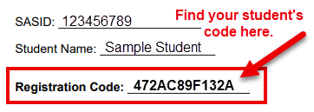

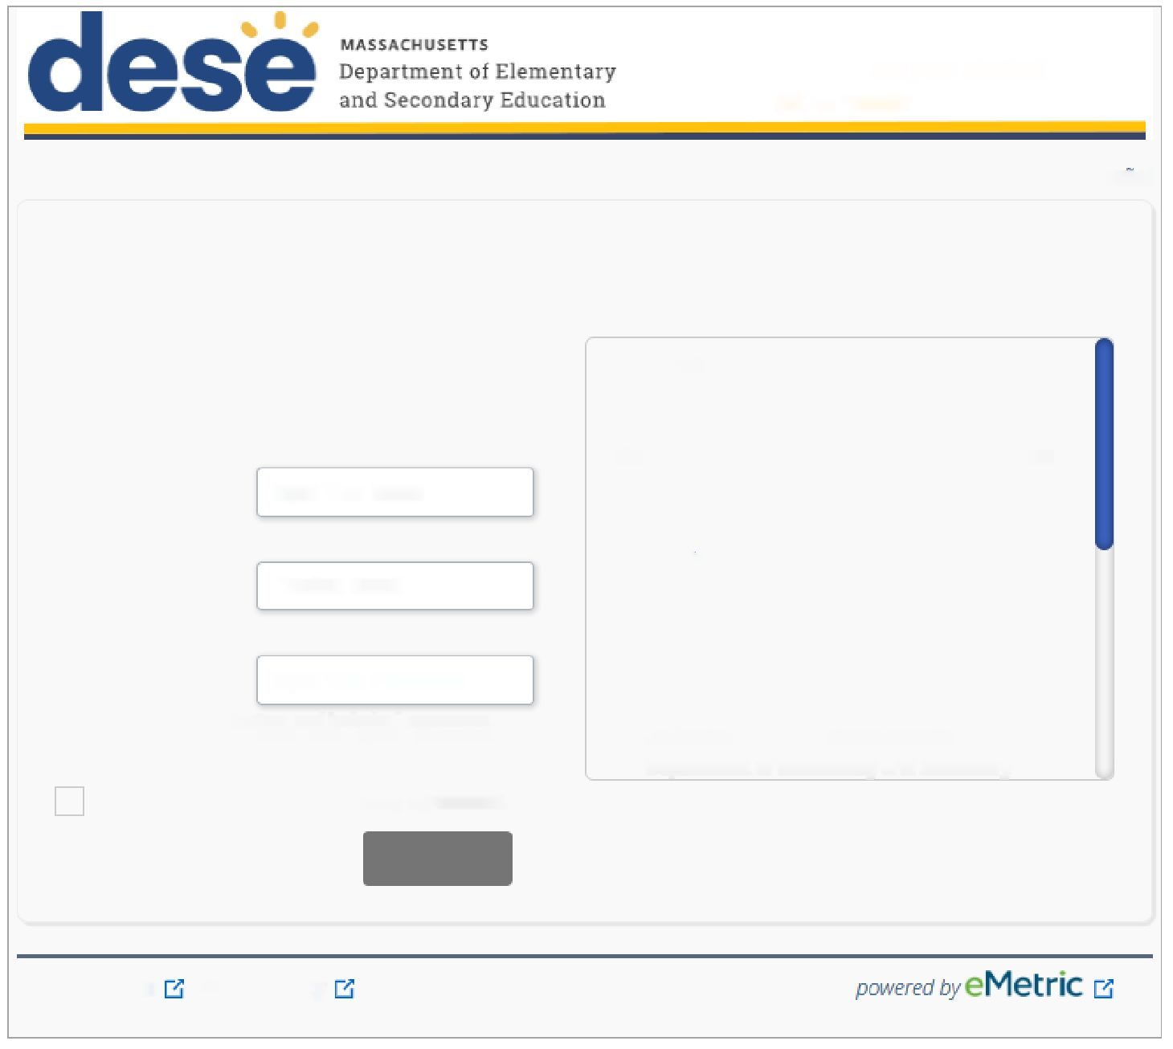
Acesse para conferir os resultados do MCAS do seu filho/da sua filha
Em espanhol
Novos usuários
Digite um e-mail e uma senha para se inscrever.
Você precisará utilizá-los para acessar a conta posteriormente.
Seu e-mail:
Digite
Confirme o e-maill:
Digite
Senha:
Digite
Deve ter no mínimo 8 caracteres e incluir: 1 letra maiúscula,1 número, 1 letra minúscula e 1 caractere especial.

Li e concordo com a Declaração de privacidade
Cancelar
Inscrever-se
Declaração de privacidade
O Portal das famílias do MCAS proporciona um acesso on-line seguro aos resultados das avaliações estaduais dos alunos. O portal destina-se exclusivamente aos pais ou responsáveis legais deles. Menores de 14 anos não podem se inscrever para acessá-lo.
• Confirmo que sou o pai, a mãe ou o responsável legal do(a) aluno(a) e que tenho autoridade legal para obter as suas informações educacionais.

• Declaro que informarei a escola do meu filho/da minha filha sobre quaisquer questões que exijam uma alteração no acesso aos registros dele/dela. Também estou ciente de que o Departamento de Educação Primária e Secundária de Massachusetts

Termos de uso
Política de privacidade
Desenvolvido por

Observação: As capturas de tela acima foram traduzidas para sua referência. O Portal das famílias do MCAS será exibido apenas em inglês ou espanhol.

